В гостях у Кристины
Волонтерами Лиховского техникума железнодорожного транспорта в декабре 2016г. в рамках проекта «Святители и святые земли Русской» была проведена акция «Новогодний подарок Кристине», направленная на оказание материальной и моральной поддержки девушки.
В акции приняли участие 102 человека из числа студентов и преподавателей техникума, было собрано более 4 тысяч рублей.
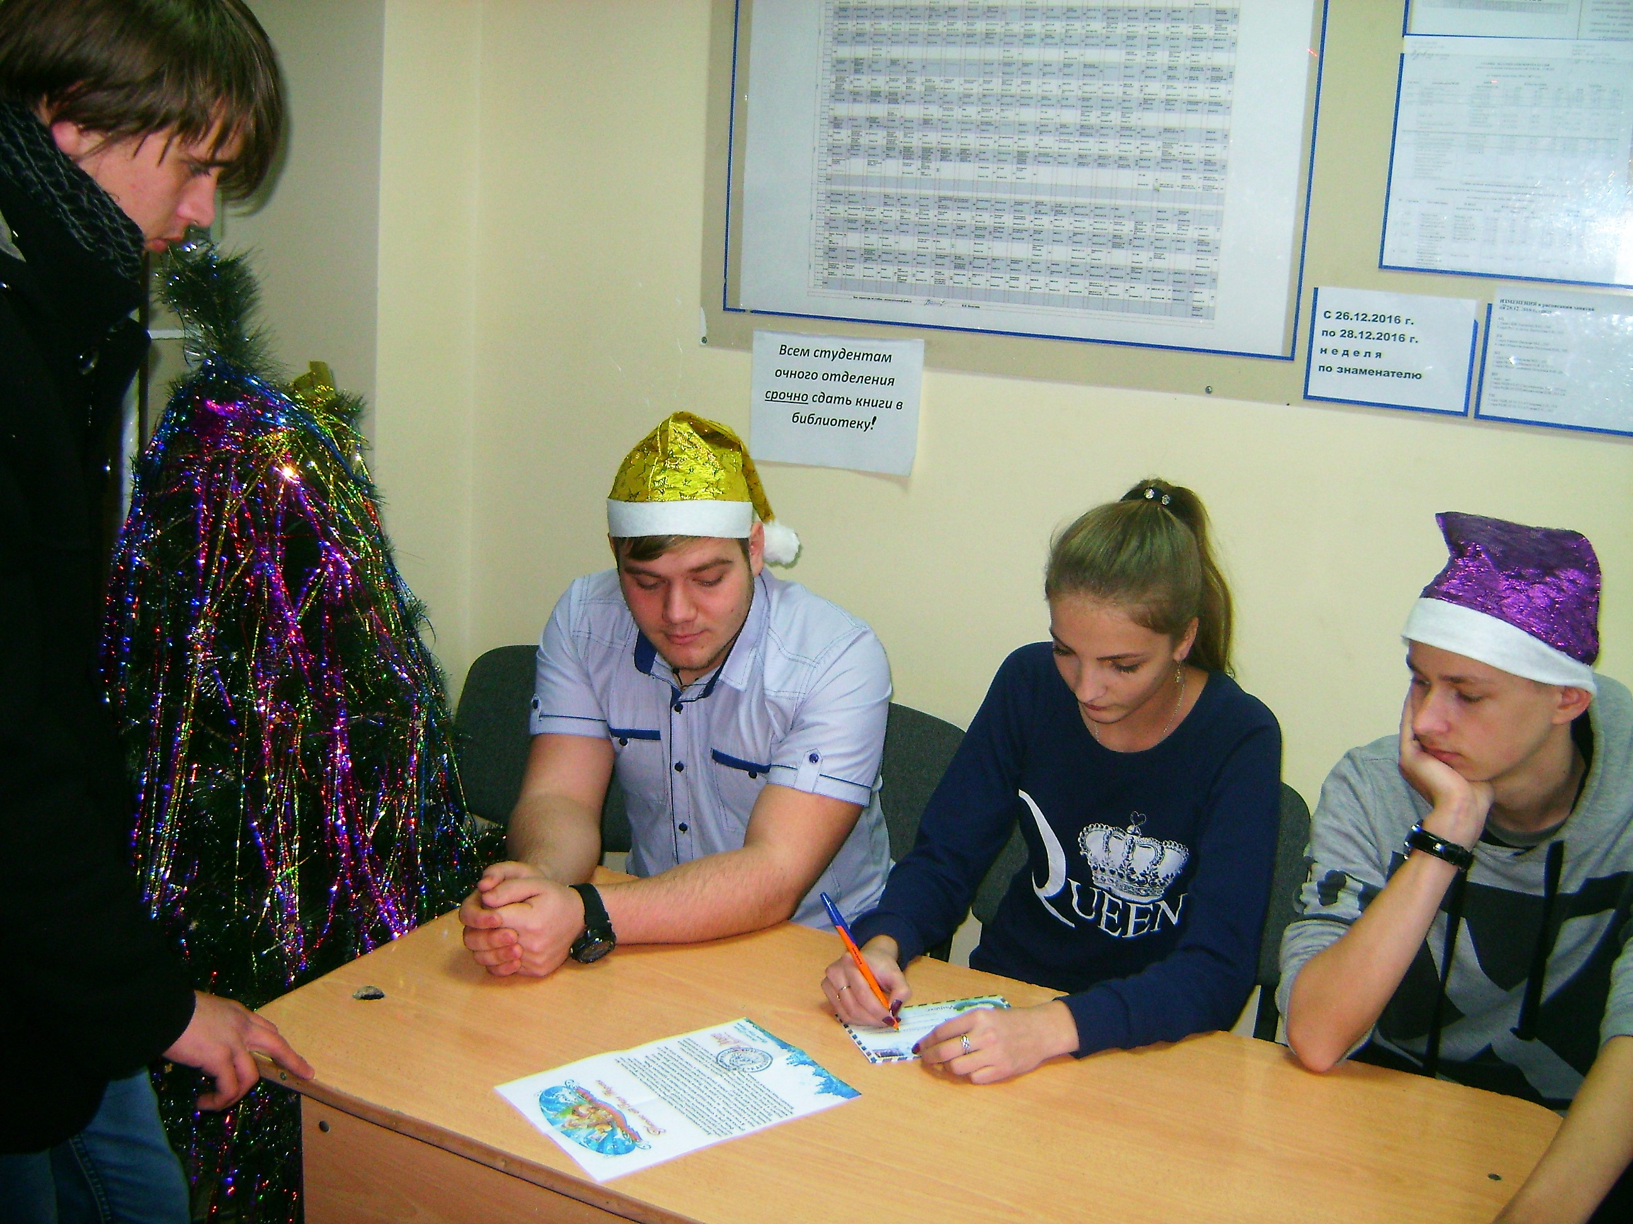

27 декабря студенты групп Д-11, Д-12, Т-21 и Т-22 были в гостях у Кристины. Ребята подготовили небольшой сюрприз для нее – письмо от Деда Мороза из Великого Устюга, а также новогодний подарок. На прощание сделали фото на память, пожелали Кристине сил, терпения, дальнейшего выздоровления.
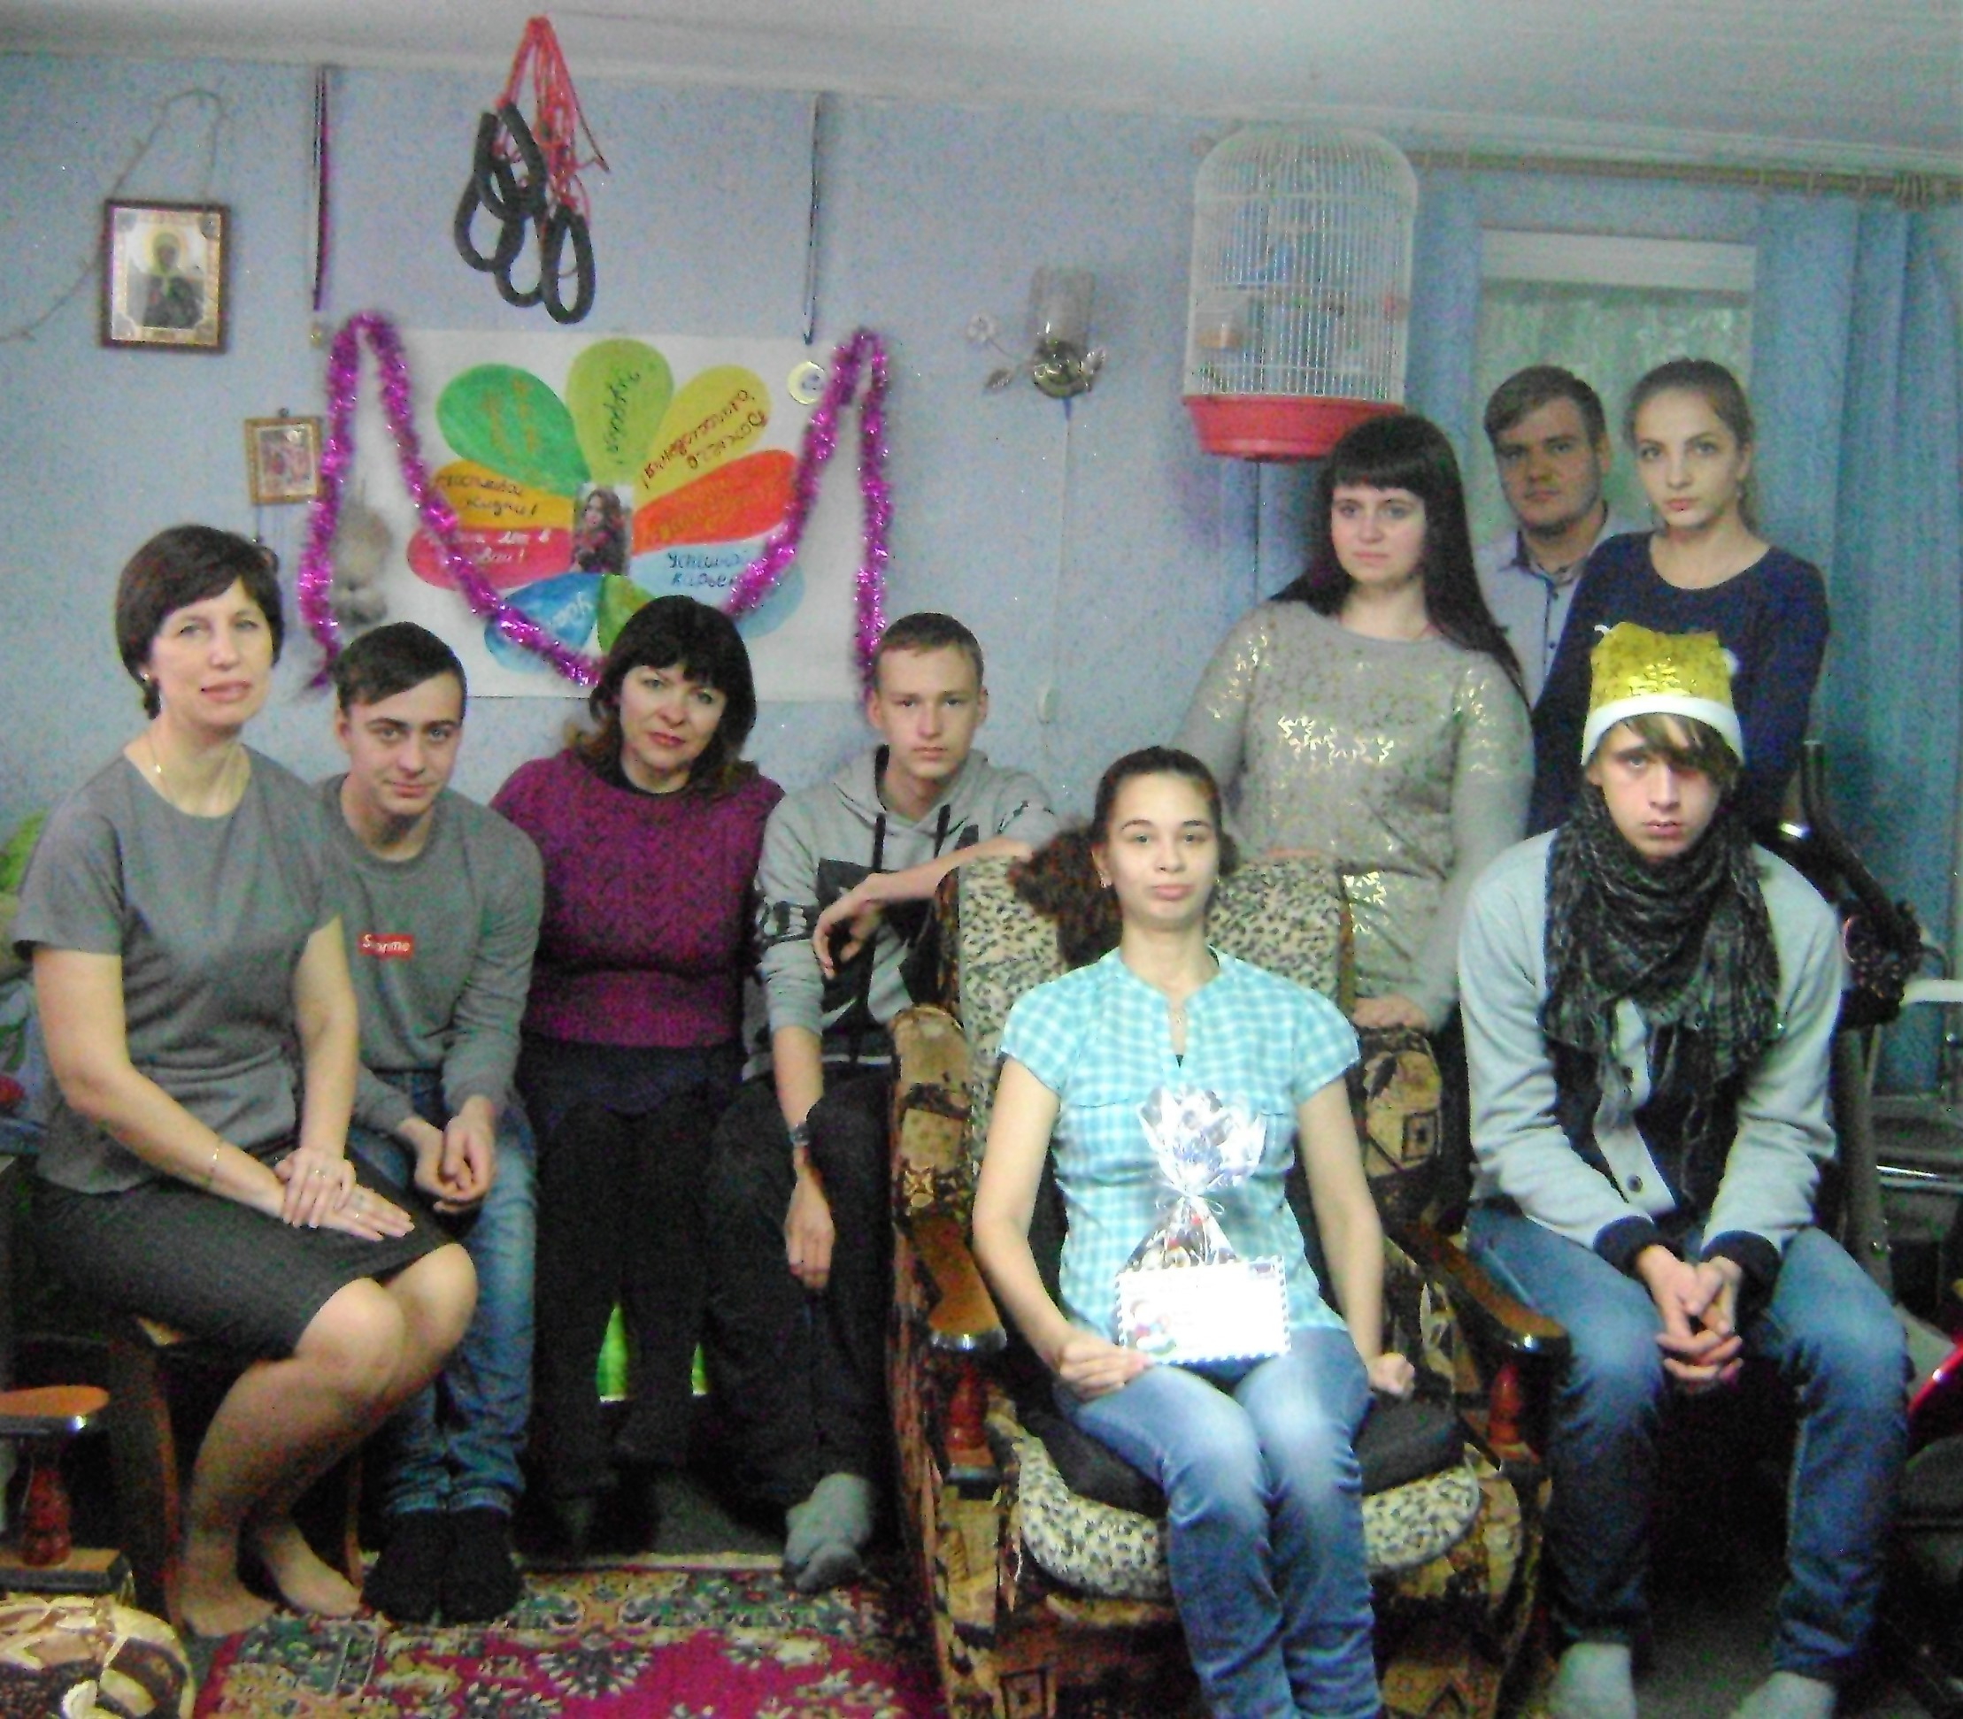
Преподаватели Полякова Н.А., Бондарева Т.М.

